Лабораторная работа №14
Модели обработки заказов
Чемоданова Ангелина Александровна
Содержание

1 Введение

1.1 Цели и задачи
Цель работы
Реализовать разные модели обслуживания клиентов и провести анализ результатов[1].
Задание
Реализовать с помощью gpss[2]:
- модель оформления заказов клиентов одним оператором с разными входными данными
- построение гистограммы распределения заявок в очереди
- модель обслуживания двух типов заказов от клиентов в интернет-магазине
- модель оформления заказов несколькими операторами

2 Выполнение лабораторной работы

2.1 Модель оформления заказов клиентов одним оператором
Порядок блоков в модели соответствует порядку фаз обработки заказа в реальной системе:
- клиент оставляет заявку на заказ в интернет-магазине;
- если необходимо, заявка от клиента ожидает в очереди освобождения оператора для оформления заказа;
- заявка от клиента принимается оператором для оформления заказа;
- оператор оформляет заказ;
- клиент получает подтверждение об оформлении заказа (покидает систему).
Модель будет состоять из двух частей: моделирование обработки заказов в интернет-магазине и задание времени моделирования.
Для задания равномерного распределения поступления заказов используем блок GENERATE, для задания равномерного времени обслуживания (задержки в системе) – ADVANCE. Для моделирования ожидания заявок клиентов в очереди используем блоки QUEUE и DEPART, в которых в качестве имени очереди укажем operator_q Для моделирования поступления заявок для оформления заказов к оператору используем блоки SEIZE и RELEASE с параметром operator — имени «устройства обслуживания».
Требуется, чтобы модельное время было 8 часов. Соответственно, параметр блока GENERATE – 480 (8 часов по 60 минут, всего 480 минут). Работа программы начи- нается с оператора START с начальным значением счётчика завершений, равным 1; заканчивается – оператором TERMINATE с параметром 1, что задаёт ординарность потока в модели.
Таким образом, имеем(рис. 1).
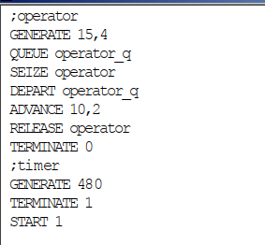
Рис. 1: Модель оформления заказов клиентов одним операторомs
После запуска симуляции получаем отчёт(рис. 2).
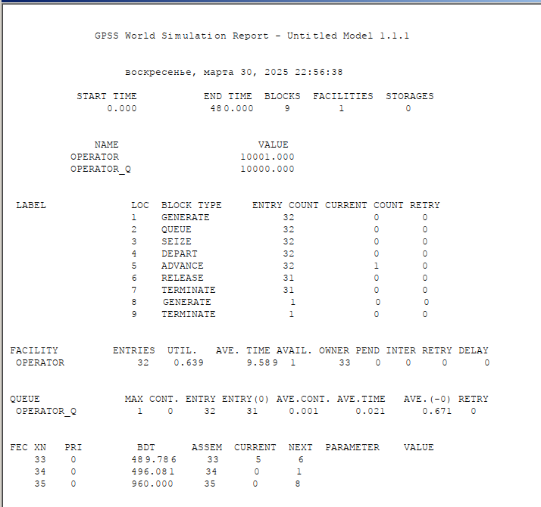
Рис. 2: Отчёт по модели оформления заказов в интернет-магазине
Результаты работы модели:
- модельное время в начале моделирования: START TIME=0.0;
- абсолютное время или момент, когда счетчик завершений принял значение 0: END TIME=480.0;
- количество блоков, использованных в текущей модели, к моменту завершения моделирования: BLOCKS=9;
- количество одноканальных устройств, использованных в модели к моменту завершения моделирования: FACILITIES=1;
- количество многоканальных устройств, использованных в текущей модели к моменту завершения моделирования: STORAGES=0. Имена, используемые в программе модели: operator, operator_q.
Далее идёт информация о блоках текущей модели, в частности, ENTRY COUNT – количество транзактов, вошедших в блок с начала процедуры моделирования.
Затем идёт информация об одноканальном устройстве FACILITY (оператор, оформляющий заказ), откуда видим, что к оператору попало 33 заказа от клиентов (значение поля OWNER=33), но одну заявку оператор не успел принять в обработку до окончания рабочего времени (значение поля ENTRIES=32). Полезность работы оператора составила 0, 639. При этом среднее время занятости оператора составило 9, 589 мин.
Далее информация об очереди:
- QUEUE=operator_q – имя объекта типа «очередь»;
- MAX=1 – в очереди находилось не более одной ожидающей заявки от клиента;
- CONT=0 – на момент завершения моделирования очередь была пуста;
- ENTRIES=32 – общее число заявок от клиентов, прошедших через очередь в течение периода моделирования;
- ENTRIES(O)=31 – число заявок от клиентов, попавших к оператору без ожидания в очереди;
- AVE.CONT=0, 001 заявок от клиентов в среднем были в очереди;
- AVE.TIME=0.021 минут в среднем заявки от клиентов провели в очереди (с учётом всех входов в очередь);
- AVE.(–0)=0, 671 минут в среднем заявки от клиентов провели в очереди (без учета «нулевых» входов в очередь).
В конце отчёта идёт информация о будущих событиях:
- XN=33 – порядковый номер заявки от клиента, ожидающей поступления для оформления заказа у оператора;
- PRI=0 – все клиенты (из заявки) равноправны;
- BDT=489, 786 – время назначенного события, связанного с данным транзактом;
- ASSEM=33 – номер семейства транзактов;
- CURRENT=5 – номер блока, в котором находится транзакт;
- NEXT=6 – номер блока, в который должен войти транзакт.

2.1.1 Упражнение
Изменим интервалы постпуления заказов и время оформления клиентов(рис. 3, 4).
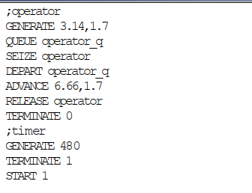
Рис. 3: Модель оформления заказов клиентов одним оператором с распределением поступления заказов Norm(3.14, 1.7) и времени оформления клиентов Norm(6.66, 1.7)
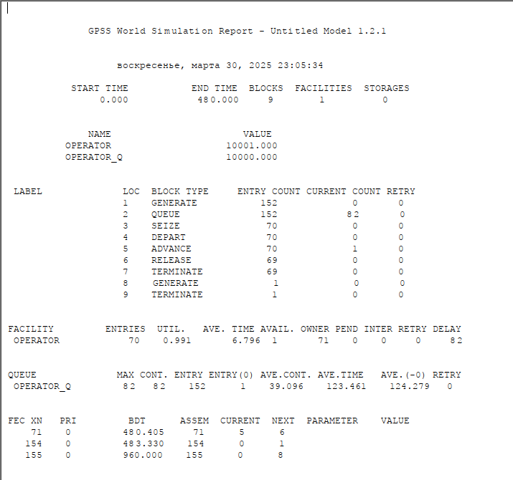
Рис. 4: Отчёт по модели оформления заказов в интернет-магазине с распределением поступления заказов Norm(3.14, 1.7) и времени оформления клиентов Norm(6.66, 1.7)
Результаты работы модели:
- модельное время в начале моделирования: START TIME=0.0;
- абсолютное время или момент, когда счетчик завершений принял значение 0: END TIME=480.0;
- количество блоков, использованных в текущей модели, к моменту завершения моделирования: BLOCKS=9;
- количество одноканальных устройств, использованных в модели к моменту завершения моделирования: FACILITIES=1;
- количество многоканальных устройств, использованных в текущей модели к моменту завершения моделирования: STORAGES=0.
Имена, используемые в программе модели: operator, operator_q.
- количество транзактов, вошедших в блок с начала процедуры моделирования ENTRY COUNT = 152;
Затем идёт информация об одноканальном устройстве FACILITY (оператор, оформляющий заказ), откуда видим, что к оператору попало 71 заказ от клиентов (значение поля OWNER=71), но оператор успел принять в обработку до окончания рабочего времени только 70 (значение поля ENTRIES=70). Полезность работы оператора составила 0,991. При этом среднее время занятости оператора составило 6,796 мин.
Далее информация об очереди:
- QUEUE=operator_q – имя объекта типа «очередь»;
- MAX=82 – в очереди находилось не более 82 ожидающих заявок от клиента;
- CONT=82 – на момент завершения моделирования в очереди было 82 клиента;
- ENTRIES=152 – общее число заявок от клиентов, прошедших через очередь в течение периода моделирования;
- ENTRIES(O)=1 – число заявок от клиентов, попавших к оператору без ожидания в очереди;
- AVE.CONT=39,096 заявок от клиентов в среднем были в очереди;
- AVE.TIME=123.461 минут в среднем заявки от клиентов провели в очереди (с учётом всех входов в очередь);
- AVE.(-0)=124,279 минут в среднем заявки от клиентов провели в очереди (без учета «нулевых» входов в очередь).
В конце отчёта идёт информация о будущих событиях:
- XN=71 – порядковый номер заявки от клиента, ожидающей поступления для оформления заказа у оператора;
- PRI=0 – все клиенты (из заявки) равноправны;
- BDT=480,405 – время назначенного события, связанного с данным транзактом;
- ASSEM=71 – номер семейства транзактов;
- CURRENT=5 – номер блока, в котором находится транзакт;
- NEXT=6 – номер блока, в который должен войти транзакт.
Аналогичные поля для остальных.

2.2 Построение гистограммы распределения заявок в очереди
Требуется построить гистограмму распределения заявок, ожидающих обработки в очереди в примере из предыдущего упражнения. Для построения гистограммы необходимо сформировать таблицу значений заявок в очереди, записываемых в неё с определённой частотой.
Команда описания такой таблицы QTABLE имеет следующий формат: Name QTABLE A,B,C,D. Здесь Name – метка, определяющая имя таблицы. Далее должны быть заданы операнды: А задается элемент данных, чьё частотное распределение будет заноситься в таблицу (может быть именем, выражением в скобках или системным числовым атрибутом (СЧА)); B задается верхний предел первого частотного интервала; С задает ширину частотного интервала — разницу между верхней и нижней границей каждого частотного класса; D задаёт число частотных интервалов.
Код программы будет следующим(рис. 5).
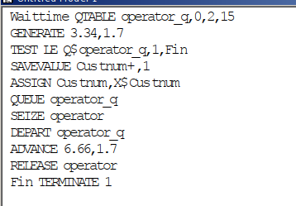
Рис. 5: Построение гистограммы распределения заявок в очереди
Здесь Waittime — метка оператора таблицы очередей QTABLE, в данном случае название таблицы очереди заявок на заказы. Строка с оператором TEST по смыслу аналогично действиям оператора IF и означает, что если в очереди 0 или 1 заявка, то осуществляется переход к следующему оператору, в данном случае к оператору SAVEVALUE, в противном случае (в очереди более одной заявки) происходит переход к оператору с меткой Fin, то есть заявка удаляется из системы, не попадая на обслуживание.
Строка с оператором SAVEVALUE с помощью операнда Custnum подсчитывает число заявок на заказ, попавших в очередь. Далее оператору ASSIGN присваивается значение СЧА оператора Custnum.
Проанализируем отчет симуляции(рис. 6, 7).
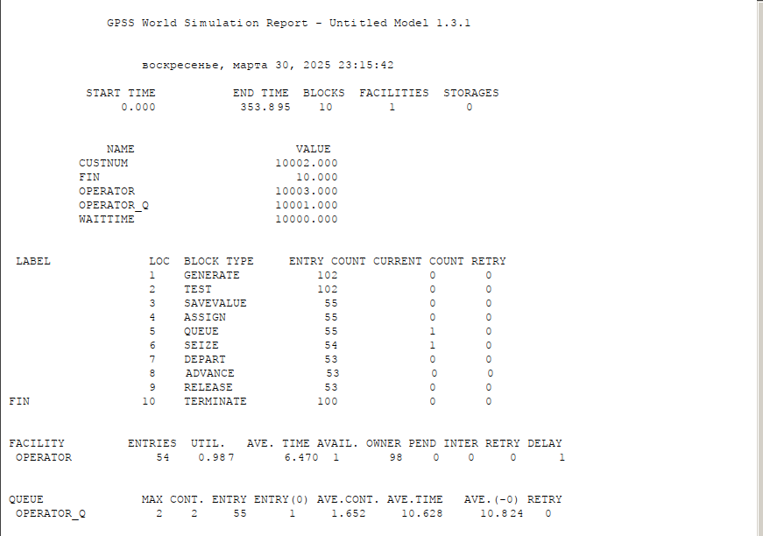
Рис. 6: Отчёт по модели оформления заказов в интернет-магазине при построении гистграммы распределения заявок в очереди
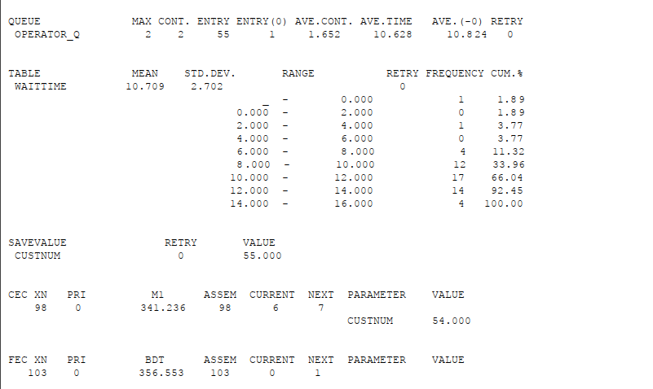
Рис. 7: Отчёт по модели оформления заказов в интернет-магазине при построении гистграммы распределения заявок в очереди
Результаты работы модели:
- модельное время в начале моделирования: START TIME=0.0;
- абсолютное время или момент, когда счетчик завершений принял значение 0: END TIME=353.895;
- количество блоков, использованных в текущей модели, к моменту завершения моделирования: BLOCKS=10;
- количество одноканальных устройств, использованных в модели к моменту завершения моделирования: FACILITIES=1;
- количество многоканальных устройств, использованных в текущей модели к моменту завершения моделирования: STORAGES=0.
Имена, используемые в программе модели: operator, operator_q, custnum, fin, waittime.
- количество транзактов, вошедших в блок с начала процедуры моделирования ENTRY COUNT = 102;
Затем идёт информация об одноканальном устройстве FACILITY (оператор, оформляющий заказ), откуда видим, что к оператору попало 98 заказов от клиентов (значение поля OWNER=98), но оператор успел принять в обработку до окончания рабочего времени только 54 (значение поля ENTRIES=54). Полезность работы оператора составила 0,987. При этом среднее время занятости оператора составило 6,470 мин.
Далее информация об очереди:
- QUEUE=operator_q – имя объекта типа «очередь»;
- MAX=2 – в очереди находилось не более двух ожидающих заявок от клиента;
- CONT=2 – на момент завершения моделирования в очереди было два клиента;
- ENTRIES=55 – общее число заявок от клиентов, прошедших через очередь в течение периода моделирования;
- ENTRIES(O)=1 – число заявок от клиентов, попавших к оператору без ожидания в очереди;
- AVE.CONT=1,652 заявок от клиентов в среднем были в очереди;
- AVE.TIME=10.628 минут в среднем заявки от клиентов провели в очереди (с учётом всех входов в очередь);
- AVE.(-0)=10,824 минут в среднем заявки от клиентов провели в очереди (без учета «нулевых» входов в очередь).
Также появилась таблица с информацией для гистограмы: частотность разделена на 15 частотных интервалов с шагом 2 и началом в 0(как мы и задавали). Наибольшее количество заявок(17) ожидало 10-12 минут, чуть меньше (14) – 12-14 минут, ещё меньше(12) – 8-10 минут, в остальных диапазонах 0-4 заявки. Среднее время ожидания = 10.709 минут.
В конце отчёта идёт информация о будущих событиях:
- XN=98 – порядковый номер заявки от клиента, ожидающей поступления для оформления заказа у оператора;
- PRI=0 – все клиенты (из заявки) равноправны;
- BDT=341,236 – время назначенного события, связанного с данным транзактом;
- ASSEM=98 – номер семейства транзактов;
- CURRENT=6 – номер блока, в котором находится транзакт;
- NEXT=7 – номер блока, в который должен войти транзакт.
Аналогичные поля для остальных.
Проанализируем гистограмму(рис. 8).
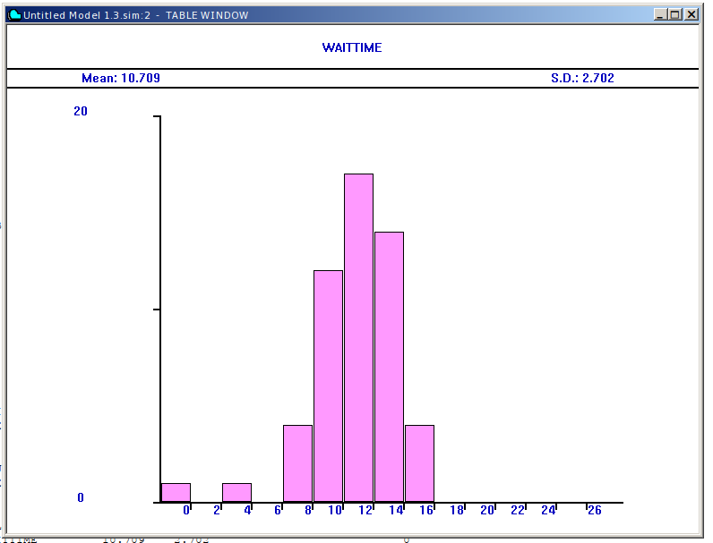
Рис. 8: Гистограмма распределения заявок в очереди
Частотность разделена на 15 частотных интервалов с шагом 2 и началом в 0(как мы и задавали). Наибольшее количество заявок(17) ожидало 10-12 минут, чуть меньше (14) – 12-14 минут, ещё меньше(12) – 8-10 минут, в остальных диапазонах 0-4 заявки. Среднее время ожидания = 10.709 минут.

2.3 Модель обслуживания двух типов заказов от клиентов в интернет-магазине
Необходимо реализовать отличие в оформлении обычных заказов и заказов с дополнительным пакетом услуг. Такую систему можно промоделировать с помощью двух сегментов. Один из них моделирует оформление обычных заказов, а второй – заказов с дополнительным пакетом услуг. В каждом из сегментов пара QUEUE–DEPART должна описывать одну и ту же очередь, а пара блоков SEIZE–RELEASE должна описывать в каждом из двух сегментов одно и то же устройство и моделировать работу оператора. Код и отчет результатов моделирования следующие(рис. 9, 10).
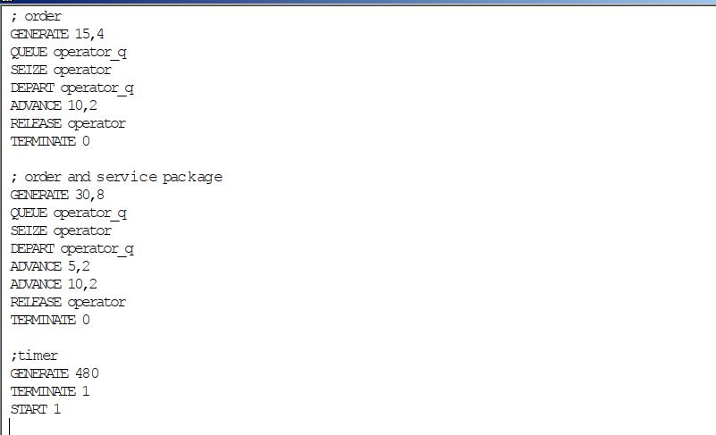
Рис. 9: Модель обслуживания двух типов заказов от клиентов в интернет-магазине
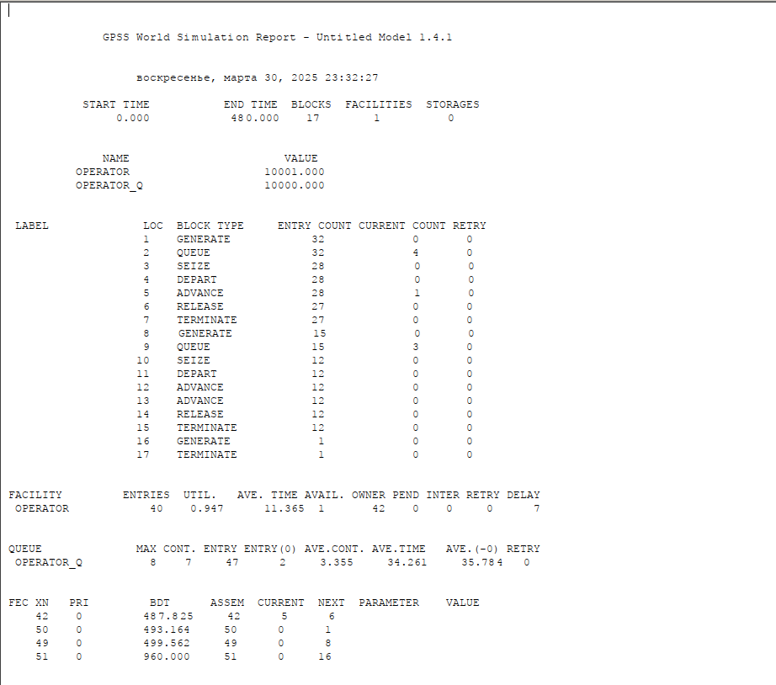
Рис. 10: Отчёт по модели оформления заказов двух типов
Результаты работы модели:
- модельное время в начале моделирования: START TIME=0.0;
- абсолютное время или момент, когда счетчик завершений принял значение 0: END TIME=480.0;
- количество блоков, использованных в текущей модели, к моменту завершения моделирования: BLOCKS=17;
- количество одноканальных устройств, использованных в модели к моменту завершения моделирования: FACILITIES=1;
- количество многоканальных устройств, использованных в текущей модели к моменту завершения моделирования: STORAGES=0.
Имена, используемые в программе модели: operator, operator_q.
- количество транзактов, вошедших в блок певрого типа заказов с начала процедуры моделирования ENTRY COUNT = 32, а второго типа(с дополнительными услугами) ENTRY COUNT = 15; обарботано 12+27 = 39 заяовк;
Затем идёт информация об одноканальном устройстве FACILITY (оператор, оформляющий заказ), откуда видим, что к оператору попало 42 заказ от клиентов (значение поля OWNER=42), но оператор успел принять в обработку до окончания рабочего времени только 40 (значение поля ENTRIES=40). Полезность работы оператора составила 0,947. При этом среднее время занятости оператора составило 11,365 мин.
Далее информация об очереди:
- QUEUE=operator_q – имя объекта типа «очередь»;
- MAX=8 – в очереди находилось не более двух ожидающих заявок от клиента;
- CONT=7 – на момент завершения моделирования в очереди было 7 клиентов;
- ENTRIES=47 – общее число заявок от клиентов, прошедших через очередь в течение периода моделирования;
- ENTRIES(O)=2 – число заявок от клиентов, попавших к оператору без ожидания в очереди;
- AVE.CONT=3,355 заявок от клиентов в среднем были в очереди;
- AVE.TIME=34.261 минут в среднем заявки от клиентов провели в очереди (с учётом всех входов в очередь);
- AVE.(-0)=35,784 минут в среднем заявки от клиентов провели в очереди (без учета «нулевых» входов в очередь).
В конце отчёта идёт информация о будущих событиях:
- XN=42 – порядковый номер заявки от клиента, ожидающей поступления для оформления заказа у оператора;
- PRI=0 – все клиенты (из заявки) равноправны;
- BDT=487,825 – время назначенного события, связанного с данным транзактом;
- ASSEM=42 – номер семейства транзактов;
- CURRENT=5 – номер блока, в котором находится транзакт;
- NEXT=6 – номер блока, в который должен войти транзакт.
Аналогичные поля для остальных.

2.3.1 Упражнение
Скорректируем модель так, чтобы учитывалось условие, что число заказов с дополнительным пакетом услуг составляет 30% от общего числа заказов.
Будем использовать один блок order, а разделим типы заявок с помощью переходов оператором TRANSFER. Каждый заказ обрабатывается $10±2$ минуты, после этого зададим оператор TRANSER, в котором укажем, что с вероятность 0.7 происходит обработка заявки(переход к блоку notdop RELEASE operator), а с вероятностью 0.3 дополнительно заказ обрабатывается еще $5±2$ минуты и только после этого является обработанным(рис. 11).
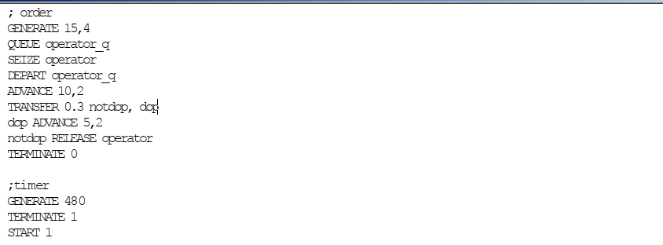
Рис. 11: Модель обслуживания двух типов заказов с условием их распределения 3 к 7
Проанализируем результаты моделирования(рис. 12).
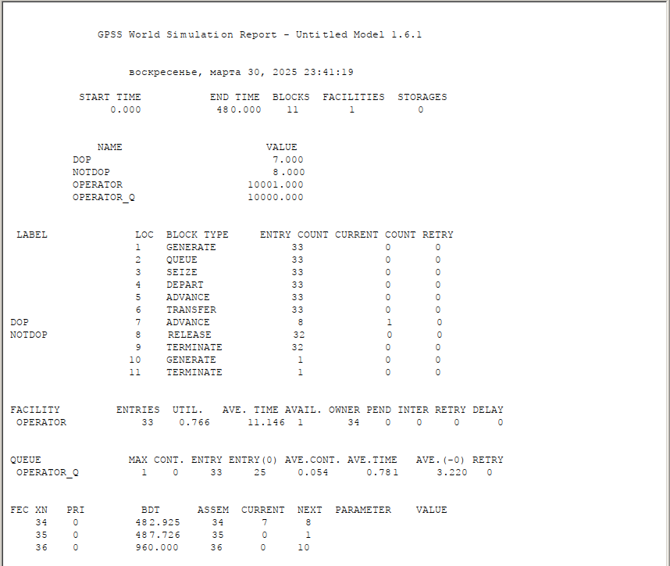
Рис. 12: Отчёт по модели оформления заказов двух типов заказов с условием их распределения 3 к 7
Результаты работы модели:
- модельное время в начале моделирования: START TIME=0.0;
- абсолютное время или момент, когда счетчик завершений принял значение 0: END TIME=480.0;
- количество блоков, использованных в текущей модели, к моменту завершения моделирования: BLOCKS=11;
- количество одноканальных устройств, использованных в модели к моменту завершения моделирования: FACILITIES=1;
- количество многоканальных устройств, использованных в текущей модели к моменту завершения моделирования: STORAGES=0.
Имена, используемые в программе модели: operator, operator_q, dop, notdop.
- количество транзактов, вошедших в блок заказов с начала процедуры моделирования ENTRY COUNT = 33(их стало меньше, так как раньше второго типа заказов было почти 50% и они генерировались дополнительно к обычным, а теперь это они “выбираются” из обычных), при этом из них второго типа(с дополнительными услугами) ENTRY COUNT = 8, обарботано 32 заказа;
Затем идёт информация об одноканальном устройстве FACILITY (оператор, оформляющий заказ), откуда видим, что к оператору попало 34 заказа от клиентов (значение поля OWNER=34), но оператор успел принять в обработку до окончания рабочего времени только 33 (значение поля ENTRIES=33). Полезность работы оператора составила 0,766. При этом среднее время занятости оператора составило 11,146 мин.
Далее информация об очереди:
- QUEUE=operator_q – имя объекта типа «очередь»;
- MAX=1 – в очереди находилось не более двух ожидающих заявок от клиента;
- CONT=0 – на момент завершения моделирования в очереди было ноль клиентов;
- ENTRIES=33 – общее число заявок от клиентов, прошедших через очередь в течение периода моделирования;
- ENTRIES(O)=25 – число заявок от клиентов, попавших к оператору без ожидания в очереди;
- AVE.CONT=0,054 заявок от клиентов в среднем были в очереди;
- AVE.TIME=0.781 минут в среднем заявки от клиентов провели в очереди (с учётом всех входов в очередь);
- AVE.(-0)=3,220 минут в среднем заявки от клиентов провели в очереди (без учета «нулевых» входов в очередь).
В конце отчёта идёт информация о будущих событиях:
- XN=34 – порядковый номер заявки от клиента, ожидающей поступления для оформления заказа у оператора;
- PRI=0 – все клиенты (из заявки) равноправны;
- BDT=482,925 – время назначенного события, связанного с данным транзактом;
- ASSEM=34 – номер семейства транзактов;
- CURRENT=7 – номер блока, в котором находится транзакт;
- NEXT=8 – номер блока, в который должен войти транзакт.
Аналогичные поля для остальных.

2.4 Модель оформления заказов несколькими операторами
В интернет-магазине заказы принимают 4 оператора. Интервалы поступления заказов распределены равномерно с интервалом $5±2$ мин. Время оформления заказа каждым оператором также распределено равномерно на интервале $10±2$ мин. обработка поступивших заказов происходит в порядке очереди (FIFO). Требуется определить характеристики очереди заявок на оформление заказов при условии, что заявка может обрабатываться одним из 4-х операторов в течение восьмичасового рабочего дня
С помощью строки operator STORAGE 4 указываем, что у нас 4 оператора, затем к обычной процедуре генерации и обработки заявки добавляется, что заявку обрабатывает один оператор operator,1, сегмент моделирования времени остается без изменений(рис. 13, 14).
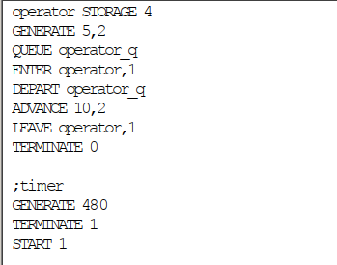
Рис. 13: Модель оформления заказов несколькими операторами
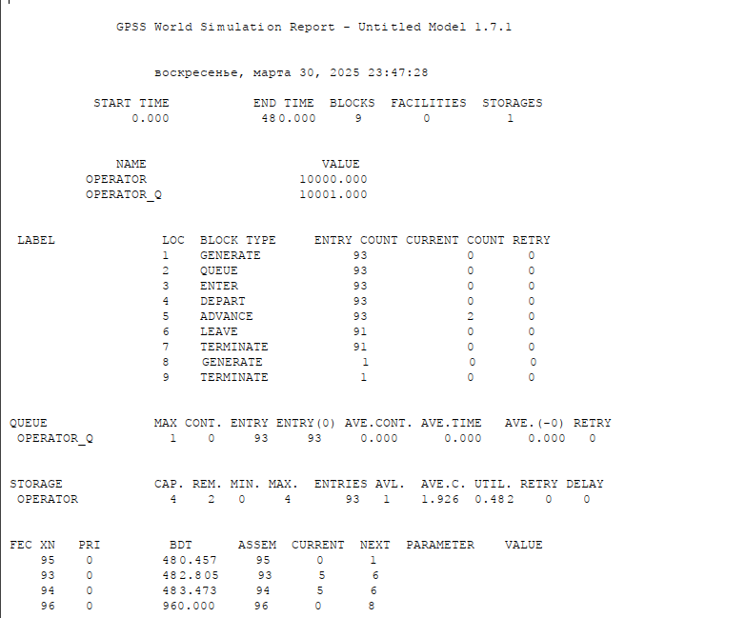
Рис. 14: Отчет по модели оформления заказов несколькими операторами
Результаты работы модели:
- модельное время в начале моделирования: START TIME=0.0;
- абсолютное время или момент, когда счетчик завершений принял значение 0: END TIME=480.0;
- количество блоков, использованных в текущей модели, к моменту завершения моделирования: BLOCKS=9;
- количество одноканальных устройств, использованных в модели к моменту завершения моделирования: FACILITIES=0;
- количество многоканальных устройств, использованных в текущей модели к моменту завершения моделирования: STORAGES=1.
Имена, используемые в программе модели: operator, operator_q.
- количество транзактов, вошедших в блок заказов с начала процедуры моделирования ENTRY COUNT = 93; обарботан 91 заказ;
Далее информация об очереди:
- QUEUE=operator_q – имя объекта типа «очередь»;
- MAX=1 – в очереди находилось не более двух ожидающих заявок от клиента;
- CONT=0 – на момент завершения моделирования в очереди было ноль клиентов;
- ENTRIES=93 – общее число заявок от клиентов, прошедших через очередь в течение периода моделирования;
- ENTRIES(O)=93 – число заявок от клиентов, попавших к оператору без ожидания в очереди;
- AVE.CONT=0,000 – заявок от клиентов в среднем были в очереди;
- AVE.TIME=0.000 минут в среднем заявки от клиентов провели в очереди (с учётом всех входов в очередь);
- AVE.(-0)=0,000 минут в среднем заявки от клиентов провели в очереди (без учета «нулевых» входов в очередь).
Затем идёт информация об многоканальном устройстве STORAGE (оператор, оформляющий заказ), откуда видим, что к операторам попало 93 заказа от клиентов (значение поля OWNER=93). Полезность работы операторов составила 0,482. При этом среднее время занятости оператора составило 1,926 мин. Также появились значения, характерные для STORAGE: вместительность 4, максимум не занято 4 оператора, минимум – 0.
В конце отчёта идёт информация о будущих событиях:
- XN=95 – порядковый номер заявки от клиента, ожидающей поступления для оформления заказа у оператора;
- PRI=0 – все клиенты (из заявки) равноправны;
- BDT=480,457 – время назначенного события, связанного с данным транзактом;
- ASSEM=95 – номер семейства транзактов;
- CURRENT=0 – номер блока, в котором находится транзакт;
- NEXT=1 – номер блока, в который должен войти транзакт.
Аналогичные поля для остальных.

2.4.1 Упражнение
Изменим модель: требуется учесть в ней возможные отказы клиентов от заказа – когда при подаче заявки на заказ клиент видит в очереди более двух других заявок, он отказывается от подачи заявки, то есть отказывается от обслуживания (используем блок TEST и стандартный числовой атрибут Qj текущей длины очереди j).
Добавим строчку TEST LE Q$operator_q,2, которая проверяет больше ли в очереди клиентов, чем два, если нет – клиент поступает на обработку, иначе уходит. Также в ранее проанализированном отчете видно, что клиентов в очереди не было больше 2, поэтому увеличим время обработки заказов до $30±2$ мин., чтобы проверить результаты изменений модели(рис. 15).
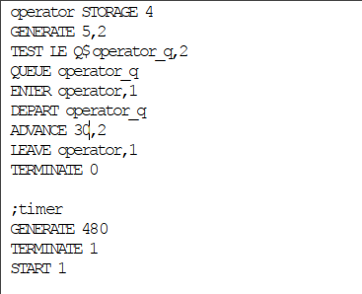
Рис. 15: Модель оформления заказов несколькими операторами с учетом отказов клиентов
Проаналзируем полученный отчет(рис. 16).
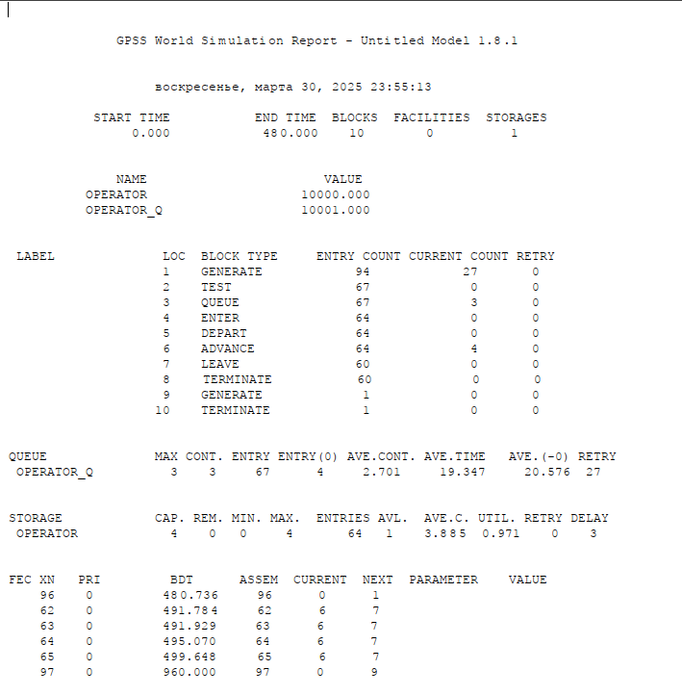
Рис. 16: Отчет по модели оформления заказов несколькими операторами с учетом отказов клиентов
Результаты работы модели:
- модельное время в начале моделирования: START TIME=0.0;
- абсолютное время или момент, когда счетчик завершений принял значение 0: END TIME=480.0;
- количество блоков, использованных в текущей модели, к моменту завершения моделирования: BLOCKS=10;
- количество одноканальных устройств, использованных в модели к моменту завершения моделирования: FACILITIES=0;
- количество многоканальных устройств, использованных в текущей модели к моменту завершения моделирования: STORAGES=1.
Имена, используемые в программе модели: operator, operator_q.
- количество транзактов, вошедших в блок заказов с начала процедуры моделирования ENTRY COUNT = 94; обработано 60 заказа;
Далее информация об очереди:
- QUEUE=operator_q – имя объекта типа «очередь»;
- MAX=3 – в очереди находилось не более трех ожидающих заявок от клиента(как и было указано);
- CONT=3 – на момент завершения моделирования в очереди было ноль клиентов;
- ENTRIES=67 – общее число заявок от клиентов, прошедших через очередь в течение периода моделирования;
- ENTRIES(O)=4 – число заявок от клиентов, попавших к оператору без ожидания в очереди;
- AVE.CONT=2,701 – заявок от клиентов в среднем были в очереди;
- AVE.TIME=19.347 минут в среднем заявки от клиентов провели в очереди (с учётом всех входов в очередь);
- AVE.(-0)=20,576 минут в среднем заявки от клиентов провели в очереди (без учета «нулевых» входов в очередь).
Затем идёт информация об многоканальном устройстве STORAGE (оператор, оформляющий заказ), откуда видим, что к операторам попало 64 заказов от клиентов. Полезность работы операторов составила 0,971. При этом среднее время занятости оператора составило 3,885 мин. Также появились значения, характерные для STORAGE: вместительность 4, максимум не занято 4 оператора, минимум – 0.
В конце отчёта идёт информация о будущих событиях:
- XN=96 – порядковый номер заявки от клиента, ожидающей поступления для оформления заказа у оператора;
- PRI=0 – все клиенты (из заявки) равноправны;
- BDT=480,736 – время назначенного события, связанного с данным транзактом;
- ASSEM=96 – номер семейства транзактов;
- CURRENT=0 – номер блока, в котором находится транзакт;
- NEXT=1 – номер блока, в который должен войти транзакт.
Аналогичные поля для остальных.

3 Выводы
В результате выполнения работы были реализованы с помощью gpss: - модель оформления заказов клиентов одним оператором с разными входными данными - построение гистограммы распределения заявок в очереди - модель обслуживания двух типов заказов от клиентов в интернет-магазине - модель оформления заказов несколькими операторами

Список литературы
1. Королькова А.В., Кулябов Д.С. Лабораторная работа 14. Модели обработки заказов [Электронный ресурс].
2. Королькова А.В., Кулябов Д.С. Имитационное моделирование в GPSS [Электронный ресурс].

